Tradiční vánoční setkání s výstavou betlémů

Srdečně Vás zveme na Vánoční výstavu betlémů, která se koná
v zasedací místnosti obecního úřadu
v pátek 8.12.2017 od 16,30 hod.

V podvečer zazní zpěv Zdeňky Cmuntové, sólisty a komorního hráče Jindřicha Kaulferse, který je absolventem mistrovských tříd předních evropských kytaristů. Pro děti je připraveno malé překvapení.
Věříme, že to bude pro všechny hezké hudební, voňavé a pohodové setkání.

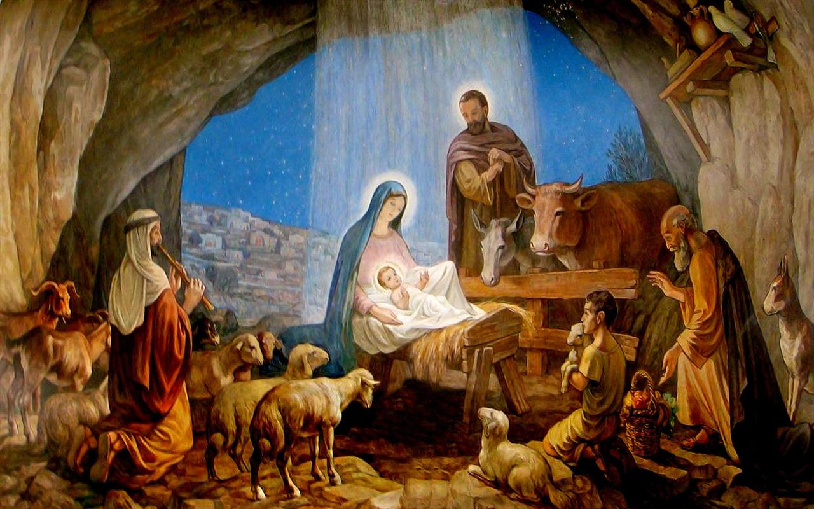

Zároveň přejeme, aby jste všichni prožili Advent a vánoční svátky v klidu a ve zdraví.

